减脂食谱方案
专业营养师定制 · 科学减脂

用户: 张三
目标: 减脂
每日热量: 1500千卡
蛋白质目标: 120g (32%)
碳水目标: 150g (40%)
脂肪目标: 40g (24%)

早餐 (400千卡)

时间: 7:00-8:00
食物 | 份量 | 热量
全麦面包 | 2片 | 160千卡
水煮蛋 | 2个 | 140千卡
黄瓜 | 1根 | 20千卡
番茄 | 1个 | 20千卡
黑咖啡 | 1杯 | 5千卡

营养说明
- • 全麦面包提供优质碳水化合物，富含膳食纤维
- • 水煮蛋是优质蛋白质来源，含有人体必需氨基酸
- • 黄瓜和番茄富含维生素和矿物质，热量低
- • 黑咖啡可提高新陈代谢，促进脂肪燃烧

午餐 (600千卡)

时间: 12:00-13:00
食物 | 份量 | 热量
糙米饭 | 1碗 | 180千卡
鸡胸肉 | 150g | 165千卡
清蒸鱼 | 100g | 120千卡
西兰花 | 200g | 60千卡
紫菜蛋花汤 | 1碗 | 40千卡

营养说明
- • 糙米饭是低GI主食，可稳定血糖
- • 鸡胸肉和鱼肉提供优质蛋白质，脂肪含量低
- • 西兰花富含维生素C和膳食纤维
- • 紫菜富含碘和矿物质，有助于代谢

晚餐 (500千卡)

时间: 18:00-19:00
食物 | 份量 | 热量
红薯 | 1个 | 120千卡
虾仁 | 100g | 95千卡
豆腐 | 100g | 80千卡
菠菜 | 200g | 50千卡
苹果 | 1个 | 95千卡

营养说明
- • 红薯是优质碳水，富含β-胡萝卜素
- • 虾仁和豆腐提供优质蛋白质
- • 菠菜富含铁和叶酸，有助于血液循环
- • 苹果富含果胶，有助于肠道健康

营养分析
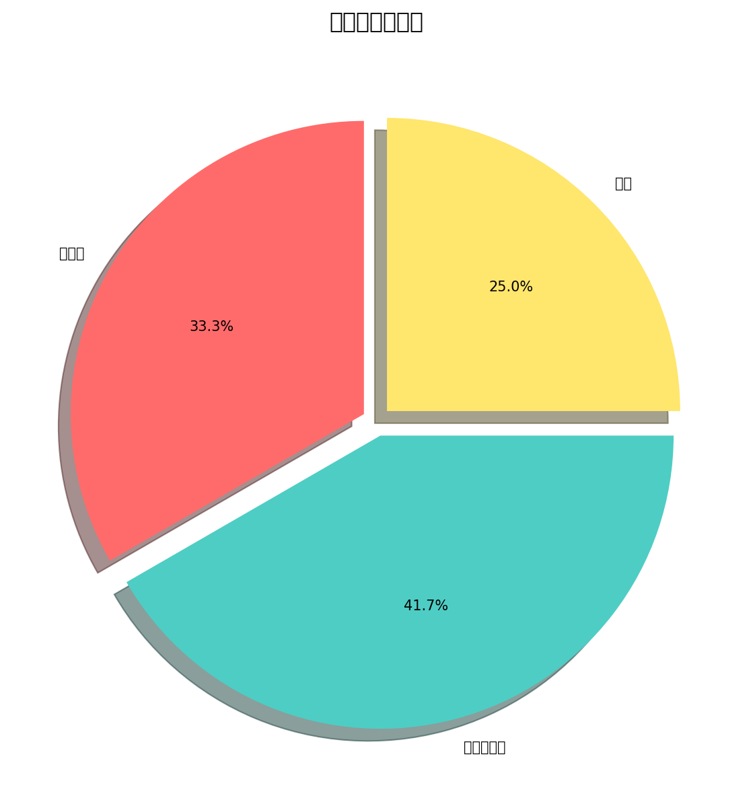
营养素 | 含量 | 占比 | 评价
蛋白质 | 120g | 32% | ✅ 达标
碳水化合物 | 150g | 40% | ✅ 达标
脂肪 | 40g | 24% | ✅ 达标
纤维素 | 25g | - | ✅ 充足

一周购物清单

蛋白质类
- □ 鸡胸肉 500g
- □ 鸡蛋 1盒（10个）
- □ 虾仁 300g
- □ 豆腐 2块
- □ 鱼 300g（鲈鱼或鳕鱼）

蔬菜类
- □ 西兰花 1颗
- □ 菠菜 1把
- □ 芹菜 2根
- □ 黄瓜 3根
- □ 番茄 5个
- □ 胡萝卜 2根

主食类
- □ 全麦面包 1袋
- □ 糙米 1袋（500g）
- □ 红薯 3个

水果类
- □ 苹果 5个
- □ 橙子 5个

其他
- □ 紫菜 1包
- □ 黑咖啡 1盒

重要注意事项

烹饪方式
- 1. 优先选择清蒸、水煮、凉拌等低油烹饪方式
- 2. 炒菜时使用橄榄油或椰子油，控制用油量
- 3. 避免油炸、红烧等高油高盐烹饪方式

饮水建议
- • 每日饮水量: 至少2000ml
- • 最佳饮水时间: 起床后、餐前30分钟、运动后
- • 避免饮用含糖饮料和碳酸饮料

运动配合
- • 每周至少3-5次有氧运动，每次30-45分钟
- • 推荐运动: 快走、慢跑、游泳、骑行
- • 运动时间: 早餐前或晚餐后1小时

作息建议
- • 规律作息，避免熬夜
- • 保证每日7-8小时睡眠
- • 睡前3小时避免进食

方案制定: AI营养师
生成时间: 2026年04月18日

